**Disciplīnas “Višķu trāpīgais” nolikums**

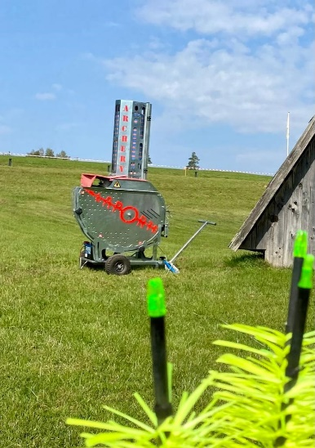Disciplīnu organizē ***SIA Wenden Archery***, Vilius Matutis komandas vadībā.

**Laukuma apraksts:**

Norobežotā teritorijā tiks uzstādīta 1 *Laporte Archery* disku mešanas mašīna.

Kustīgā diska diametrs – 32cm.

No šaušanas līnijas vienlaicīgi šauj 5 dalībnieki.

Visu lokšaušanas inventāru nodrošina SIA Wenden Archery.

Visi loki vienāda spēka, visas bultas vienāda lokanuma – tādējādi nodrošinot vienādu konkurenci visiem lokšāvējiem.

**Disciplīnas secība:**

1. Dalībniekam alkohola reibumā piedalīties disciplīnā AIZLIEGTS, lai ievērotu drošības noteikumus un netraucētu pārējos dalībniekus!
2. Disciplīnā piedalās 1 lokšāvējs no katra mednieku kluba.
3. Katram lokšāvējam tiks izsniegts 1 loks, rokas sargs un 5 bultas (katram dalībniekam bultu spārniņi būs citā krāsā).
4. No šaušanas līnijas vienlaicīgi šauj 5 dalībnieki.
5. Dalībnieks šauj 5 izmēģinājuma šāvienus un 5 šāvienus uz rezultātu (katrā šāvienā 1 bulta).
6. Disciplīnas vadītājs dos komandas – ielādēt, uzvilkt un tad tiks palaists mērķis.
7. Ja šāviena reizē dalībnieks neizšauj bultu, to uzskatīs par izšautu bultu.

**Punktu sistēma:**

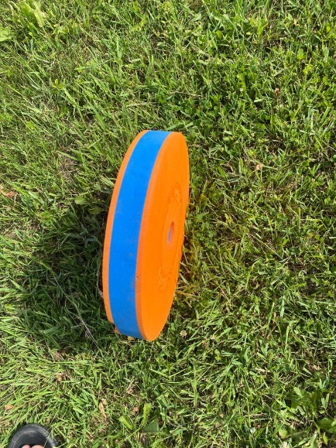

**5**

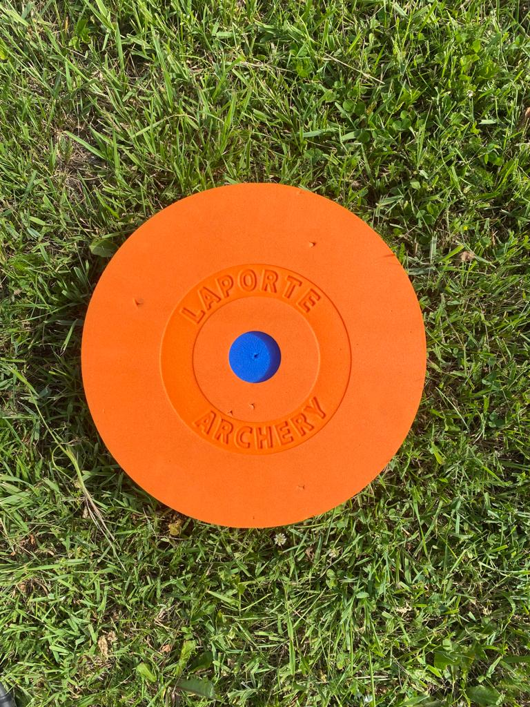

**5**

**10**

**15**

* centrs – 15 punkti
* vidus – 10 punkti
* ārmala – 5 punkti
* sāns – 5 punkti
* ja ir bijis trāpījums gaisā pa mērķi, bet nokrītot mērķim, atsitoties pret zemi, bulta izkrīt – 5 punkti

Rezultātu rēķina no visām diska pusēm (disks trāpījuma laikā var rotēt).

***Ar savu inventāru disciplīnā piedalīties aizliegts, lai nerastos nevienlīdzības domstarpības!***